**МІНІСТЕРСТВО ОСВІТИ І НАУКИ, МОЛОДІ ТА СПОРТУ УКРАЇНИ**

**НАЦІОНАЛЬНИЙ ТЕХНІЧНИЙ УНІВЕРСИТЕТ УКРАЇНИ**

**«КИЇВСЬКИЙ ПОЛІТЕХНІЧНИЙ ІНСТИТУТ»**

Навчально-науковий комплекс

«Інститут прикладного системного аналізу»

**Кафедра системного проектування**

Лабораторна робота № 3

з курсу «Інтелектуальний аналіз даних»

«Знайомство з алгоритмами класифікації даних»

Варіант 1

Виконала :

студентка групи ДА-42

Балан Катерина

Київ 2017

**Мета роботи:** Ознайомитися та отримати навички кластеризації даних за

допомогою Data Mining GUI бібліотеки WEKA.

**Завдання:** Виконати кластеризацію тестових даних за допомогою методу

кластеризації.

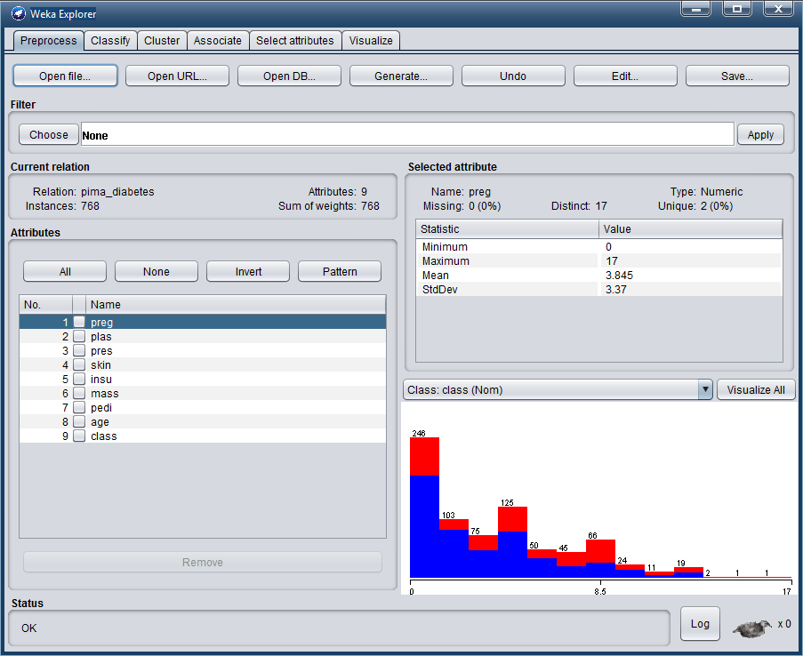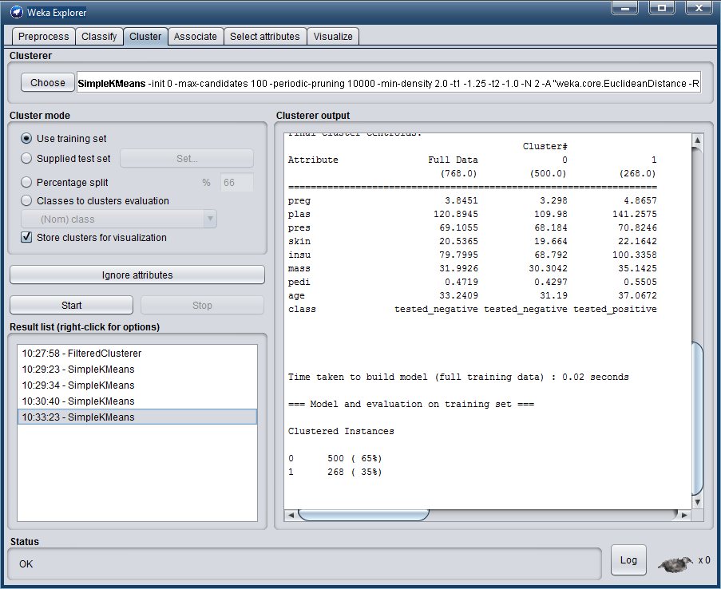

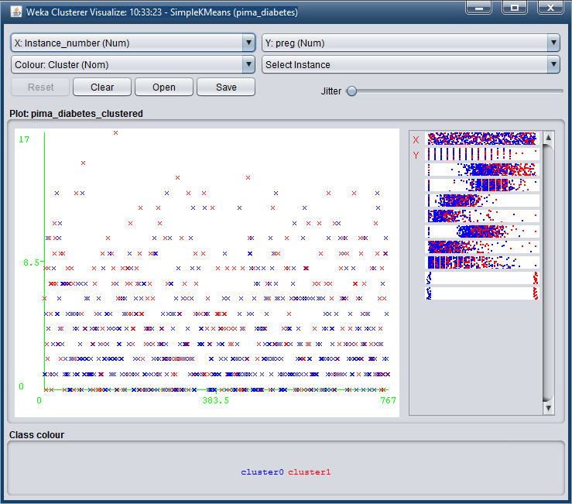

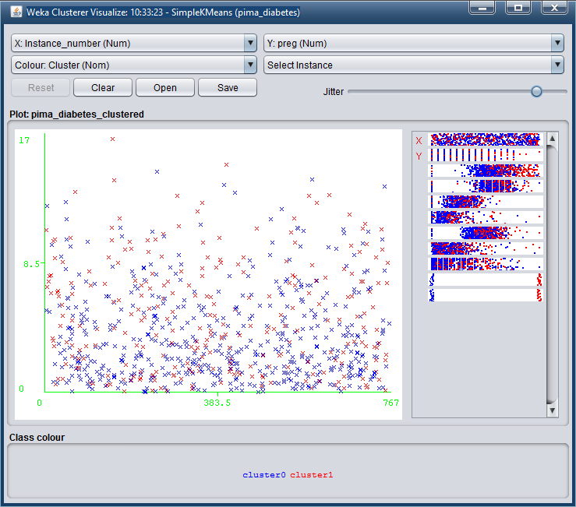

0 15 ( 2%)

1 32 ( 4%)

2 43 ( 6%)

3 26 ( 3%)

4 72 ( 9%)

5 18 ( 2%)

6 27 ( 4%)

7 34 ( 4%)

8 75 ( 10%)

9 17 ( 2%)

10 11 ( 1%)

11 14 ( 2%)

12 14 ( 2%)

13 77 ( 10%)

14 2 ( 0%)

15 39 ( 5%)

16 41 ( 5%)

17 44 ( 6%)

18 64 ( 8%)

19 103 ( 13%)

З двадцяти кластерів виділилось 4 , що співпало з результатами минулої лабораторної роботи.

Висновок: Метод кластеризації використовує відомі дані для аналізу зв'язків значень

атрибутів. Коли з'являється новий екземпляр даних, потрібно лише оцінити дані за

допомогою побудованої раніше моделі кластеризації та визначити приналежність

даних до певного кластеру.